Урок №33. Практикум №16. «Работаем с файлами и папками»
Задачи урока:
Образовательные:
- Получить представление об иерархической структуре компьютера;
- Изучить основные понятия: корневой каталог, файл, папка, расширение и имя файла, путь доступа;
- Рассмотреть на практике операции с файлами и папками
Развивающие:
- Развить умение ориентироваться в дереве каталогов;
- Развить способность к поиску файлов, папок, созданию папок;
- Развить интерес к изучению информатики.
Воспитательные:
- Воспитать чувство ответственности за программное обеспечение (системные каталоги) размещённое на диске.
Требования к знаниям и умениям:
Учащиеся должны знать:
- Об основных способах организации информации;
- Владеть понятиями: файл, каталог, путь доступа, расширение и имя файла;
- Уметь оперировать этими понятиями;
- Знать основные правила (допущения, ограничения) в описании файлов и каталогов;
- Знать перечень и специфику наиболее часто употребляемых расширений (типов) файлов;
Учащиеся должны уметь:
- Уметь осуществлять поиск необходимой информации по заданной структуре;
- Уметь осуществлять операции с файлами и папками.
Материалы и оборудование:
ПК, учебник 7 класса, «Теоретический помощник» <приложение 1>, «Практикум» <приложение 2>, карточки- задания, учебная презентация Power Point <приложение 3>.
Основополагающий вопрос:
Как найти дорогу к файлу?
Ход урока:
Подготовительный этап:
Организационный момент урока
Этап обучения:
1. Рассмотреть теоретические вопросы:
«Структура файловой системы».
«Полный путь к файлу».
«Имя и расширение файла».
«Папки. Создание папок».
2. Закрепление
- Вопросник.
- Командные упражнения.
- Выполнение практикума.
Заключительный этап:
- Подведение итогов занятия.
- Рефлексия (тестирование).
- Домашнее задание.
- Выставление оценок.
Слово учителя:
Проверка присутствия на уроке по журналу.
Сегодня мы с вами приступаем к изучению темы «Файлы и папки», целью нашего сегодняшнего занятия является: изучение файловой структуры операционной системы Windows, знакомство с понятиями: файл, корневой каталог, папка, имя и расширение файла, путь поиска.
Вам раздаётся «Теоретический помощник», с его помощью вы можете ответить на вопросы, возникающие по ходу урока.
Итак, в путь по файловой структуре!
Основополагающий вопрос нашего урока «Как найти путь к файлу?». Уверена, что в конце урока каждый из вас сможет ответить на этот вопрос.
Я думаю, вы успели заметить шуточную выставку на тему нашего урока «Как извлечь информацию из чёрной дыры?», «В вашей файловой структуре можно ногу сломать!».
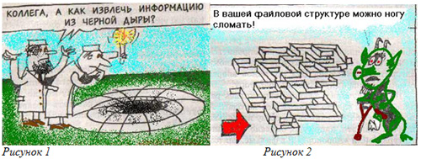
Все кто работает с компьютером, привыкли ценить рабочее место на жёстком диске. Обычный жёсткий диск – это устройство физическое. Его можно установить или удалить. Логический жёсткий диск нельзя потрогать руками – физически он не существует. Это просто один из разделов жёсткого диска. Работая с компьютером, мы не замечаем разницу между физическим и логическим дисками. Каждый диск имеет уникальное имя в виде буквенного обозначения. Например:С:, D:, и т.д.
Вся информация, хранимая на этих дисках представлена в виде файлов. Сколько файлов может поместиться на жёстком диске? Ответ кажется простым. Чем больше объём диска и чем меньше файлы, тем больше их поместится. Тот факт, что на жёстком диске можно сохранить более 65000 тысяч разных файлов ещё не значит, что так надо поступать. В портфель тоже можно положить 500 отдельных листков, но так не делают. С тетрадками и книгами работать удобнее. Для удобства работы с файлами на диске создаются каталоги (в дальнейшем будем называть - папки). Каждый сам создаёт себе на диске такие папки, какие ему удобно (см. «Теоретический помощник»). Каталог (папка)- это имя группы файлов, объединенных по какому – либо признаку и хранимых на одном диске (папка имеет имя, как и файл).
Папки бывают системными и рабочими, объекты операционной системы Windows хранятся в системных папках и изменения в этих папках могут привести к неправильной работе компьютера или его «зависанию», к таким папкам относятся папки Windows, Program File. Рабочие папки создаются для вас операционной системой (например: папка Мои документы), или вы их создаёте сами (например: папка Фото моей семьи).
Мы с вами уже познакомились с ОС Windows. Очевидными объектами этой системы являются файлы - поименованная область на диске для хранения информации, все файлы имеют уникальное имя (в которое входит адрес), дату создания, размер, тип (расширение).
Имя файла - может быть любой длины, стандарт 8 символов, имя созданному вами файлу даёте сами.
Работа с теоретическим помощником приложение 1
Расширение файла (тип)- обычно применяются расширения с 3, 4-мя символами. Имя файла отделяется от типа точкой. По типу файла компьютер определяет: это файл- программа или документ. Если в типе файла стоят обозначения .exe, .com, то это программа. Все остальные обозначения ПК определяет как документы. По типу документа компьютер определяет, в каком приложении обрабатывается документ. Например, после двойного щелчка компьютер открывает документ в том приложении, в каком он был создан.
Виды расширений:
.bmp-рисунок графического приложения Paint
.txt-документ приложения Блокнот
.doc-документ текстового редактора Word b Word Pad
.wav- звуковой файл приложения Фонограф
.avi- видеоклип
Подробнее вы можете ознакомиться с видами расширений файла на стр.90 учебника.
Существует определённый ограничитель для символов, используемых для записи имен файлов и папок:
Запрещённые символы в имени папок и файлов:
\ / : * : ? | . « » < >
Для того чтобы отыскать нужный нам файл на диске, не заблудиться и достигнуть поставленной цели, мы должны знать путь доступа к этому файлу, или его адрес. Путь доступа - цепочка имён каталогов, точно указывающих местоположение файла.
Он должен содержать имя накопителя (дисковода), маршрут (цепочку имён каталогов), имя файла, находящегося в последнем каталоге маршрута (древовидная структура).
Например: С: \ Мои документы \ Визитка.doc
Но это задача уже не компьютера, а человека. Если мы иногда наводим порядок в ящике письменного стола или в портфеле, то почему не навести порядок на жёстком диске, раскладывая файлы по тем папкам, в которых их удобно хранить. Удалив ненужные файлы, папки в специальную программу Корзина.
Познакомимся с тем, в виде какой структуры хранятся файлы на жёстком диске. И какие ещё структуры хранения информации существуют.
Все файлы хранятся на диске в виде иерархической структуры (дерево данных). В этой структуре каждый элемент определяется путём, который к нему ведёт, начиная от вершины (См. схему №1 <рисунок 3>).
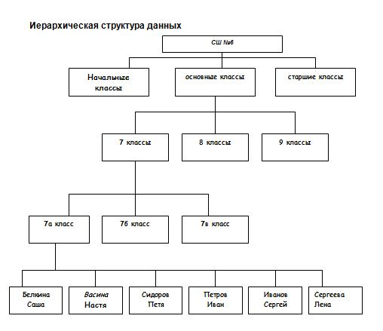
Рисунок 3
Существует несколько структур хранения информации:
- Линейная структура и табличная структура.
- Линейная структура представлена в виде списка.
- Табличная структура (схема №3)
№ | ФИ | 1 | 2 | 3 |  |  |  | 1.09 | Тема
1 | Иванов Петя | н | 5 |  |  |  |  | 2.09 | Тема
2 | Сидоров Паша | 5 |  | 4 |  |  |  | 3.09 | Тема
3 | Петрова Вера |  | 4 | 5
Иерархическая структура <рисунок3>.
Итак, мы теперь с вами знаем что представляет собой иерархическая структура представления данных. Но как эта структура размещена в компьютере? Своими глазами файловую структуру можно увидеть в программе Проводник (Обзорное знакомство. В виде демонстрации учитель запускает приложение Проводник, показывает структуру папок). В основе этой структуры лежит конкретный диск (гибкий, жёсткий, лазерный). Вспомним, что диски обозначаются латинскими буквами. На дисках содержаться каталоги (папки). Папка, как и файл, имеет уникальное имя. Самая верхняя папка называется корневой. Её имя совпадает с именем диска. В папках могут храниться другие папки, они называются вложенными, и файлы.
Закрепление:
Сейчас я проверю, что вы запомнили из услышанного на уроке и проведём небольшой «Вопросник», если у вас возникнут трудности при ответе на поставленный мной вопрос не забывайте о «Теоретическом помощнике».
Закрепление
1.Вопросник
- Что такое файл?
- Что присваивается каждому файлу?
- Количество символов, которое допускается использовать в имени файла и его расширении?
- Какие символы исключены из использования в имени файла?
- Перечислите несколько расширений (типов) с краткой характеристикой этих расширений.
- Что такое каталог (папка)?
- Какую форму напоминают упорядоченные файлы и каталоги на диске?
2.Командное задание.
Похвалить ребят за активную работу (если таковая наблюдалась).
Настало время для выполнения практического задания.
Практическая часть:
Практикум <приложение 2>.
Подведение итогов урока. Выставление оценок. Рефлексия.
Домашнее задание:
Повторить тему: «Хранение информации в ПК»
Учить: п.3.4. Файлы и папки стр.88-95
Выставление оценок.

